湖南省株洲市2016年中考物理试题及答案（word版）
株洲市2016年初中毕业学业考试
姓 名
准考证号

物 理 试 题 卷
时量：90分钟 满分：100分
注意事项：
1．答题前，请按要求在答题卡上填写好自己的姓名和准考证号。
2．答题时，切记答案要填在答题卡上，答在试题卷上的答案无效。
3．考试结束后，请将试题卷和答题卡都交给监考老师。

一、单选题：本大题共12小题，每小题2分，共24分。在每小题给出的四个选项中，只有一项是符合题目要求的。
1．2016年2月11日美国科研人员探测到了一种波，验证了爱因斯坦在100多年前的预言，这种波是
A．电磁波 B．超声波 C．无线电波 D．引力波
2．下列估计最接近生活实际的是
A．一个鸡蛋重约10N B．一根筷子长度约22cm
C．正常人的脉搏一分钟约15次 D．人体密度约7.9×10³kg/m³
3．图1中关于重力的示意图正确的是
图1
D
B
C
A
O
G
斜抛向空中的铅球
O
G
正在上升的小球
O
G
挂在墙上的小球
斜面上静止的木块
O
G

4．随着社会的进步，光纤网络开始进入普通老百姓家庭。光纤的主要用途是
A．输电 B．导热 C．通信 D．照明
5．园艺师傅使用如图2所示的剪刀修剪树枝时，
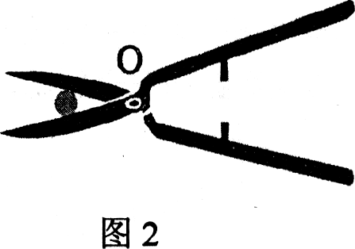
A．尽量让树枝靠近O点，手握剪刀的位置远离O点
图2
B．尽量让树枝远离O点，手握剪刀的位置靠近O点
C．树枝和手离O点的距离无论远近，修剪树枝时都费力
D．树枝和手离O点的距离无论远近，修剪树枝时都省力
6．小明在一次野炊活动中，将中间剪得较窄的口香糖锡箔纸（可看做导体）接在干电池正负两极上，如图3所示，锡箔纸较窄处最先燃烧。这是因为与长度相同的锡箔纸较宽处相比，较窄处
A．电阻较大 B．电流较大 C．电压较小 D．电功率较小
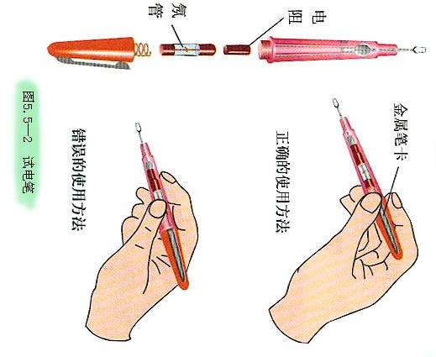
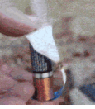
图4
图5
图3

7．一种试电笔的构造如图4所示，下列说法正确的是
A．使用试电笔时手可以接触笔尖 B．使用试电笔时手不要接触笔卡
C．试电笔中的电阻可以用铁丝代替 D．当氖管发光时有微弱电流通过人体
8．一辆轿车在水平平直公路上高速行驶，如图5所示
A．轿车上表面空气流速小压强大 B．轿车上表面空气流速大压强小
C．轿车对地面的压力等于重力 D．轿车行驶过快，可能飞离地面
9．小球向左运动与弹簧接触后，经历了如图6甲、乙所示过程，下列说法错误的是
A．压缩过程说明力可以改变物体的形状
图7
图6
压缩过程
甲
弹开过程
乙
B．压缩过程说明力可以改变物体的运动快慢
C．弹开过程不能说明力可以改变物体的形状
D．整个过程说明力可以改变物体的运动方向
10．弹簧测力计挂住一条形磁铁置于螺线管的正上方，如图7所示。闭合
开关K，弹簧测力计示数将
A．变小 B．先变小后变大 C．变大 D．不变
11．一枚重量为G的鸡蛋悬浮在盐水中，如图8所示。往盐水中继续均匀缓慢加盐，鸡蛋所受浮力F随时间t变化的图像可能是
A
B
C
D
图8

12．在图9的电路中，电源电压保持不变，R为定值电阻。闭合开关S后，将滑动变阻器的滑片P从最右端移到中间某个位置，电压表和电流表的示数分别变化了ΔU和ΔI。下列分析正确的是
图9
A．$\frac{ΔU}{ΔI}$变大 B．$\frac{ΔU}{ΔI}$变小
C．$\frac{ΔU}{ΔI}$不变 D．$\frac{ΔU}{ΔI}$先变小后变大
二、双选题：本大题共4小题，每小题3分，共12分。在每小题给出的四个选项中，都有两项符合题目要求。全部选对的得3分，选对但不全的得2分，不选或有选错的得0分。
13．图10是一根直树枝斜插在湖水中的一张照片，下列分析正确的是
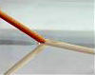
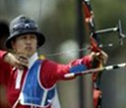
A．OB是树枝反射形成的像
图10
O
图11
B．OB是树枝折射形成的像
C．OC是树枝在水中的部分
D．OC是树枝折射形成的像
14．图11是某选手在射箭比赛中的一次正中远处靶心O的照片，下列分析正确的是
A．她是略朝靶心上方射击的 B．她是朝靶心射击的
C．射箭时弹性势能主要转化为动能 D．射箭时弹性势能主要转化为重力势能
15．某实验小组在探究“浮力大小跟排开液体所受重力的关系”时，做了如图12所示的四次测量，弹簧测力计的示数分别为F₁、F₂、F₃和F₄，则：
A．F_{浮}= F₃- F₁ B．F_{浮}= F₄- F₁ C．F_{浮}= F₂- F₃ D．F_{浮}= F₂- F₄
图12
F₁
F₂
F₄
F₃
图13

16．将两个电流表（主要部件是永久磁铁和带有指针的线圈）G₁和G₂用导线连接起来，如图13所示。当拨动G₁的指针时，观察到G₂的指针也会随之摆动，下列说法正确的是
A．G₁利用了电流的磁效应 B．G₁ 利用电磁感应产生了电流
C．G₂ 的指针摆动幅度一定大于G₁ D．G₂是因为通电导线在磁场中受力而摆动
三、填空题：本大题共8小题，其中第17～21小题每小题2分，第22～24小题每小题4分，共22分。
17．烧开水时，沸腾前气泡在上升过程中逐渐变小，主要是因为气泡内的水蒸汽遇冷液化导致的。而沸腾时气泡在上升过程中逐渐变大，主要是因为：（1）气泡周围的水不断
（填物态变化名称）形成水蒸汽进入气泡；（2）液体压强随深度减小而 。

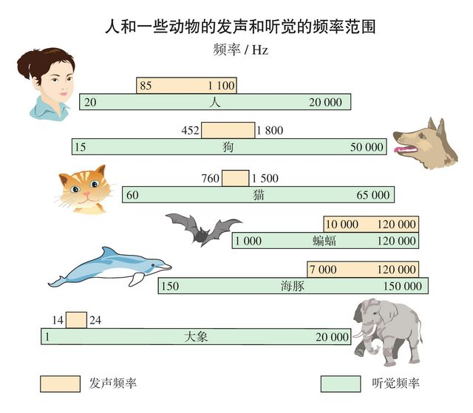
18．图14是人和一些动物发声和听觉的频
图15
85 1100
7000 120 000
图14
率范围。他们所发出的声音都是由于发
声部位 而产生的。地震前通常
有次声波产生，人、海豚和大象能最先
感觉到的是 。
19．如图15所示，当匀速向左水平拉动木

板M，待木块N稳定时，弹簧测力计的示数为F，此时木块N所受摩擦力的方向是向
（选填“左”或“右”）；当由慢到快向左水平拉动木板M，待木块N稳定时，弹簧测力计的示数会 F（选填“大于”、“等于”或“小于”）。
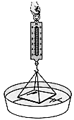
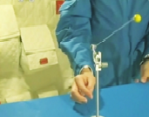
乙
甲
图16
O
图17
N
M
图15

20．将很干净的玻璃板挂在弹簧测力计下，使玻璃板水平接触水面，如图16甲所示。然后稍稍用力向上拉动玻璃板，玻璃板并未与水面分离，却发现其边缘处的水面稍微向上弯曲，如图16乙所示，这是因为 ，此时弹簧测力计示数 （选填“大于”、“等于”或“小于”）玻璃板自身重量。
21．图17是航天员王亚平在太空做的一个实验：她将小球拉到一定高度并拉直细线，放手后发现小球悬停在空中。然后轻轻拨动小球，小球便不停地绕O点转动，若转动中突然剪断细线，小球将会做 运动，这是由于小球具有 。
22．一个额定功率为1000W的电热水壶装有1.5kg初温为20℃的水。正常工作将水烧开（100℃）所用时间为9min，则水吸收的热量为 J，该电热水壶的效率为 （计算结果保留两位小数）。已知水的比热容为4.2×10³J/（kg·℃）。
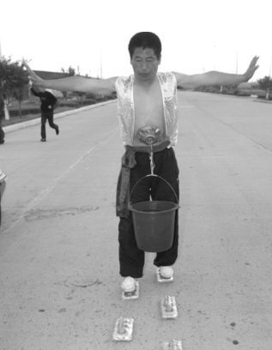
23．总重量为700N的人直接站立在六个鸡蛋上，鸡蛋放在泡沫板的凹槽内，如图18所示。泡沫板的凹槽增大了鸡蛋的 ，从而减小压强来保护鸡蛋。如果脚与鸡蛋的总接触面积约为1.4×10⁻³m²，此时脚对鸡蛋的压强为 Pa。
图18
图19

24．图19的电路中，灯L₁标有“6V、0.5A”的字样，灯L₂标有“3V、0.3A”的字样。该电路长时间工作时只允许灯 正常发光，且此时的电源电压是 V。
四、实验题：本大题共4小题，共22分。
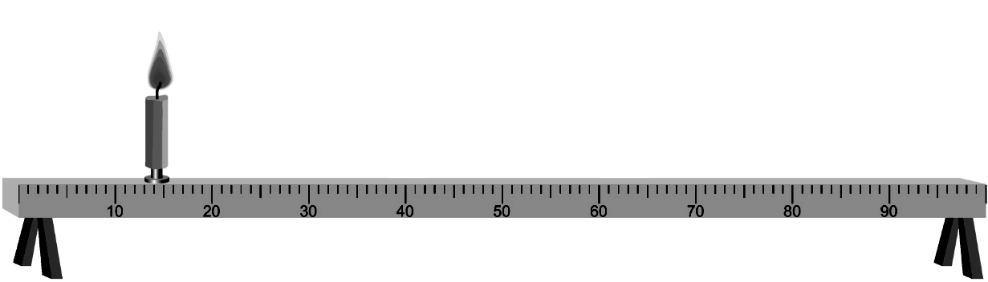

25．（2分）图20是一支水银体温计，它是利用水银的 性质制成的。该体温计此时的读数是 ℃。
图21
图20

26．（8分）小明同学探究凸透镜成像的规律时，实验步骤如下：
（1）将焦距为10cm的凸透镜放置在光具座上50cm处，把蜡烛和光屏分别安放在光具座上凸透镜的两侧，如图21所示。然后调整蜡烛、凸透镜及光屏的高度，使三者的中心在 ；
（2）将蜡烛放在光具座上20cm处，移动 ，直到呈现出最清晰的像，然后 蜡烛和光屏分别到凸透镜的距离；
（3）将蜡烛移至光具座上45cm处，接下来的探究操作不必要的是 。（填字母）
A．移动光屏，在光屏上寻找蜡烛的像
B．在凸透镜左侧透过凸透镜观察蜡烛的像
C．在凸透镜右侧透过凸透镜观察蜡烛的像
27．（8分）某实验小组用伏安法测量小灯泡的电功率，待测小灯泡的额定电压为2.5V。
（1）请用笔画线代替导线，完成图22甲实物电路的连接。（要求：连线不得交叉，电压表量程要正确）
图22
乙
甲

（2）检查电路连接无误后，闭合开关S，灯泡不亮，电压表有示数，电流表指针几乎不动。产生这一现象的原因可能是 。
（3）故障排除后进行实验，通过移动滑片记录了多组数据，并作出了如图22乙所示的I-U图像。据图可知小灯泡的额定功率为 W。
（4）现将该小灯泡与一个10Ω的定值电阻串联后接入电压为3V的电源两端，此时小灯泡
的实际功率是 W。
28．（4分）某实验小组为了探究气缸内气体压强p与缸内气柱长度h的关系，设计了一带有活塞（横截面积S=5cm²）并封闭了气体的密闭金
活塞
甲
S
h
图23
乙
p/×10⁵Pa

属气缸，如图23甲所示。某次实验过程中，活塞
缓慢下压，记录数据后绘制出如图23乙所示图像。
请回答下列问题：
（1）活塞下压过程中，缸内气体质量 （选
填“变小”、“变大”或“不变”）；
（2）据图23乙可知，缸内气体压强p与长度h成 比；
（3）经测量，当缸内气体压强p为1×10⁵Pa时，缸内气体的密度为1.3kg/m³，那么，当缸内气体压强p为5×10⁵Pa时，缸内气体的密度为 kg/m³。
五、综合题：本大题共2小题，每小题10分，共20分。
29.（10分）有资料显示汽车尾气是形成雾霾的重要污染源，而地铁列车可实现零排放，大力发展地铁可以大大减少燃油公交车的使用，减少汽车尾气排放。若一质量为2×10⁵ kg的地铁列车从甲站由静止启动后做直线运动，先加速运动20s，然后以20m/s的速度匀速运动80s，最后做减速运动20s到达乙站停住。设列车在运动中所受阻力为车重的0.04倍，列车在加速运动阶段和减速运动阶段的平均速度均为10m/s。（g取10N/kg）
（1）列车在前20s加速阶段运动的距离是 m，甲乙两站的距离是 m；
（2）列车在匀速运动阶段的牵引力F= N；
（3）如果燃油公交车运行中做的功与列车从甲站到乙站在匀速运动阶段牵引力做的功相同，求公交车排放气体污染物的质量。（燃油公交车每做1J功排放气体污染物3×10⁻⁶g）
t/℃

R/Ω
图24
甲
30.（10分）图24甲是某电吹风的工作原理图。电吹风工作时，
可以分别吹出热风和凉风。为了防止温度过高，用一个PTC
电阻R₀与电阻为100Ω的电热丝R串联，R₀的阻值随温度的
变化如图24乙所示。
（1）当开关S指向1位置时，电吹风吹 风；
（2）该电吹风吹热风时，其温度基本恒定在200℃左右，当它
的温度继续升高时，R₀的电阻将 ，电热丝的发热功
率将 ；（两空均选填“增大”、“不变”或“减小”）
（3）该电热丝的最大发热功率是多少？

株洲市2016年初中毕业学业考试物理参考答案
一、单选题：本小题共12小题，每小题2分，共24分。在每小题给出的四个选项中，只有一项是符合题目要求的。
题号 | 1 | 2 | 3 | 4 | 5 | 6 | 7 | 8 | 9 | 10 | 11 | 12
答案 | D | B | D | C | A | A | D | B | C | A | A | C
二、双选题：本大题共4小题，每小题3分，共12分。在每小题给出的4个选项中，都有两项符合题目要求。全部选对的得3分，选对但不全的得2分，有选错的得0分。
题号 | 13 | 14 | 15 | 16
答案 | AD | AC | BC | BD
三、填空题：本大题共8小题，其中第17—21小题每小题2分，第22—24小题每小题4分，共22分。
17. 汽化、减小18. 振动、大象 19.左、等于 20. 分子间有引力、大于21. 匀速直线、惯性 22. 5.04×10⁵、93.33% 23. 受力面积、5×10⁵ 24. L₂、6.6
四、实验题：本大题共4小题，其中第25小题每空1分，第26、27小题每空2分， 28小题前两空每空1分，第三空2分，共22分。
25. 热胀冷缩、 37.8
26. （1）同一高度 （2）光屏、记录 （3）B
27.（1）如右图所示 （2）小灯泡断路 （3）0.75 （4）0.2
28.（1）不变 （2）反 （3）6.5
五、综合题：本大题共2小题，每小题10分，共20分。
29. （10分）（1）200、 2000 （每空2分） （2）8×10⁴（2分）
（3）匀速运动的距离 s=vt =20m/s×80s =1600 m （1分）
燃油公交车做的功 W=Fs =8×10⁴N×1600m=1.28×10⁸ J （2分）
排放污染气体的质量 m =1.28×10⁸J ×3×10⁻⁶g/J=3.84×10² g （1分）
30. （10分）（1）热（2分） （2）增大、减小 （每空2分）
（3）当R₀ =10Ω时，电路中电流最大 （1分）
最大电流 = = 2A （1分）
电热丝的最大发热功率P = I ²R = (2A)²×100Ω = 400 W （2分）
评分细则
填空题
17. 汽化（填蒸发、沸腾均给分）
20. 分子间有引力（填分子间有作用力、水的表面张力均给分）
21. 匀速直线（填匀速、均速均给分，填直线不给分）
甲
22. 93.33% (填93.3%给分)
23. 受力面积（填接触面积给分）
实验题
26. （1）同一高度（填同一水平线上给分）
（2）记录（填读出、记下等均给分）
27. （1）如右图，正负接线柱必须正确，量程连错扣1分
（2）小灯泡断路（灯泡坏了，灯座接触不良等合理答案均给分）
综合题
29. （10分） （1）200 、2000 （每空2分） （2）8×10⁴（2分）
（3）匀速运动的距离 s=vt =20m/s×80s =1600 m （1分）
燃油公交车做的功 W=Fs =8×10⁴N×1600m=1.28×10⁸ J （2分）
排放污染气体的质量 m =1.28×10⁸J ×3×10⁻⁶g/J=3.84×10² g （1分）
本题用其他解法，答案正确均可给分。

30. （10分） （1）热风（2分） （2）变大、减小 （每空2分）
（3）当R₀ =10Ω时，电路中电流最大 （1分）
最大电流 = = 2A （1分）
电热丝的最大发热功率P = I ²R = (2A)²×100Ω = 400 W （2分）
本题用其他解法，答案正确均可给分。

